Didaktische Handreichung: Aufgabe Weitsprung

Merkmale der Teilaufgabe 1
Leitidee | Zahl (L1)
Allgemeine Kompetenz | Mathematische Darstellungen verwenden (K4)  Mit symbolischen/ formalen/ technischen Elementen umgehen (K5)  Mathematisch kommunizieren (K6)
Anforderungsbereich | I
Kompetenzstufe | III

Merkmale der Teilaufgabe 2
Leitidee | Zahl (L1)
Allgemeine Kompetenz | Mathematische Darstellungen verwenden (K4)  Mit symbolischen/ formalen/ technischen Elementen umgehen (K5)
Anforderungsbereich | II
Kompetenzstufe | V

Merkmale der Teilaufgabe 3
Leitidee | Zahl (L1)
Allgemeine Kompetenz | Mathematisch argumentieren (K1)  Mathematisch modellieren (K3)  Mathematische Darstellungen verwenden (K4)  Mit symbolischen/ formalen/ technischen Elementen umgehen (K5)  Mathematisch kommunizieren (K6)
Anforderungsbereich | II
Kompetenzstufe | V

Merkmale der Teilaufgabe 4
Leitidee | Zahl (L1)
Allgemeine Kompetenz | Mathematisch modellieren (K3)  Mathematische Darstellungen verwenden (K4)  Mathematisch kommunizieren (K6)
Anforderungsbereich | III
Kompetenzstufe | II

Didaktischer Kommentar
Diese Aufgabe gehört zur Leitidee Zahl (L1), da mit rationalen Zahlen in einem Anwendungskontext gearbeitet wird. Bei den Teilaufgaben 1, 2 und 4 sind durch den Mittelwertbegriff außerdem inhaltliche Kompetenzen der Leitidee Daten und Zufall (L5) von Bedeutung. Zur Bearbeitung der Aufgabe sind der Tabelle zunächst die wichtigen Informationen zu entnehmen (K4), wobei insbesondere der Begriff „mittlere Weite“ mathematisch korrekt gedeutet werden muss (K6).

Analyse der Aufgabe
In Teilaufgabe 1 wird die Berechnung der mittleren Weite verbal oder mittels einer Formel beschrieben (K5, K6), in Teilaufgabe 2 ist konkret nach einer Formel gefragt (K5). Hierzu müssen sich die Schülerinnen und Schüler zunächst die Bedeutung der angegebenen Variablen anhand der Tabelle erschließen (K3, K4). In Teilaufgabe 3 kann die Genauigkeit bei der Angabe des Mittelwertes unter Berücksichtigung der Sachsituation oder auch rein innermathematisch beurteilt werden, in dem darauf verwiesen wird, dass das Ergebnis einer Mittelwertberechnung sicherlich nicht genauer sein kann als der ungenauste Eingangswert (K5). In Teilaufgabe 4 setzen sich die Schülerinnen und Schüler kritisch mit den beiden gegebenen Aussagen auseinander. Sie analysieren, dass „beste“ sich auf „größte Einzelweite“ oder „größte mittlere Weite“ beziehen kann, die Aussagekraft des Mittelwertes allein also begrenzt ist (K1, K3).
Aufgrund der rein reproduktiven Anforderungen kann die Teilaufgabe 1 dem Anforderungsbereich I zugeordnet werden. Teilaufgabe 2 gehört dem Anforderungsbereich II an, da diese den verständigen Umgang mit Variablen, Termen und Gleichungen erfordert. Teilaufgabe 3 gehört ebenfalls dem Anforderungsbereich II an, denn sie verlangt die Auseinandersetzung mit dem Verfahren zur Berechnung der mittleren Weite bzw. deren inhaltlicher Bedeutung in der vorgegebenen Sachsituation. Teilaufgabe 4 gehört dem Anforderungsbereich III an, da hier eine kritische Auseinandersetzung mit der mittleren Weite als Kriterium der Leistungsbeurteilung gefordert ist.

Zu Teilaufgabe 1:

Mögliche Schwierigkeiten
Zur Berechnung der mittleren Weite werden die einzelnen Größen falsch miteinander verbunden, wie die folgende Schülerlösung beispielhaft belegt (K5).
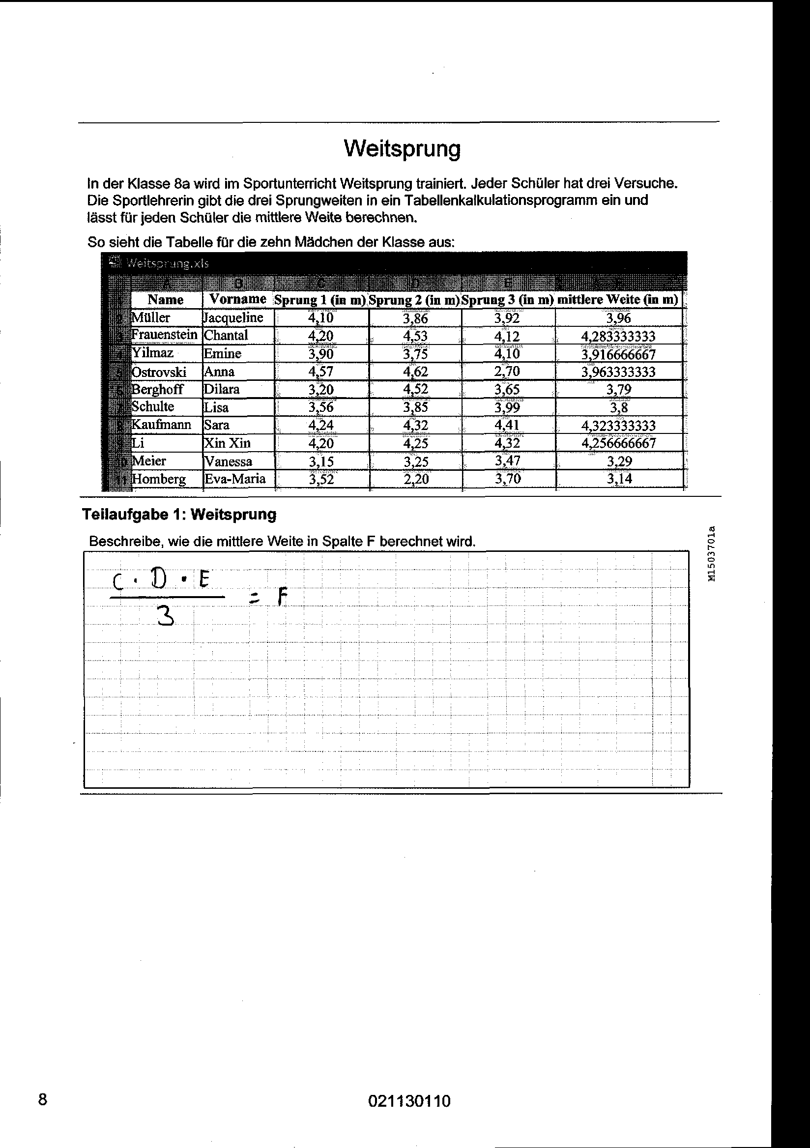

Zu Teilaufgabe 2:
Bei der Angabe der Formel werden die Regeln für den Umgang mit Klammern nicht berücksichtigt, wie folgende Schülerlösung verdeutlicht (K5).
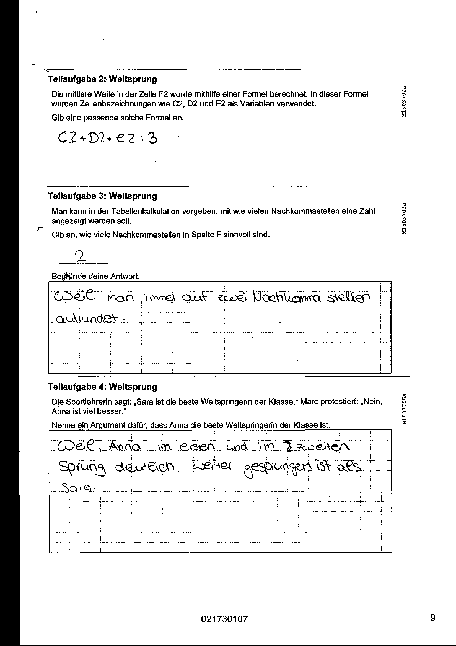
Zu Teilaufgabe 3:
Anhand der beiden folgenden Schülerlösungen wird deutlich, dass der Sinn der Anzahl der Nachkommastellen nicht hinterfragt wird (K3 oder K5).
Oder
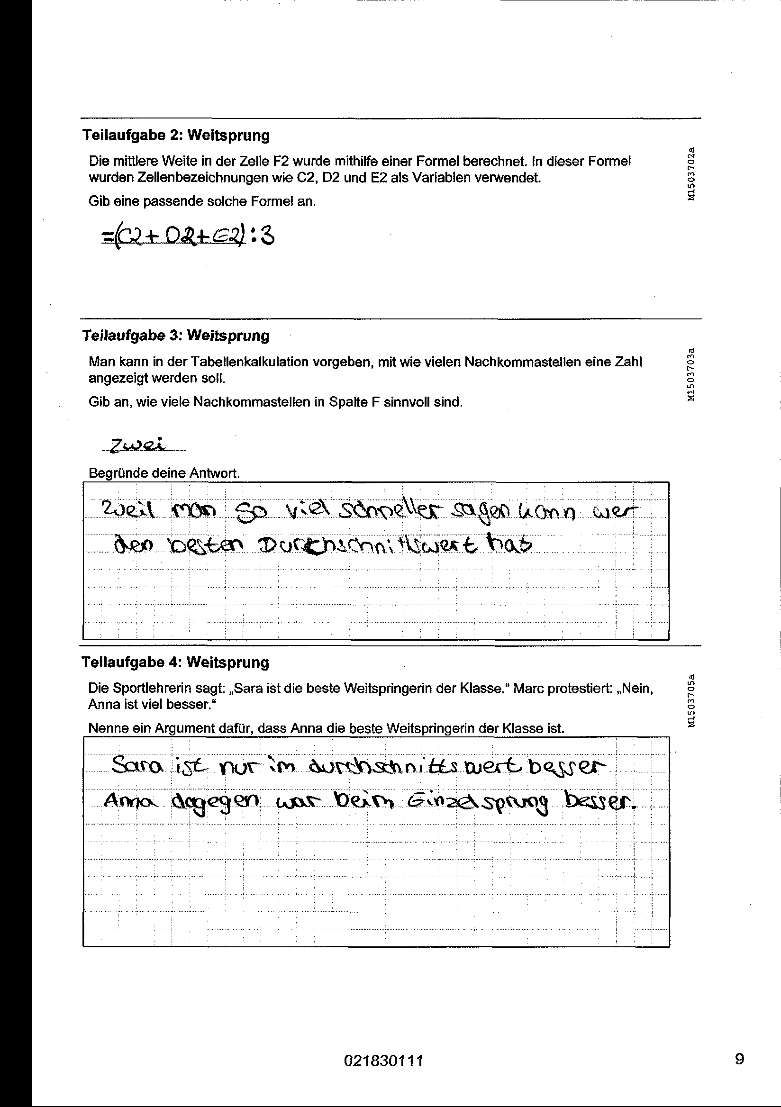

Zu Teilaufgabe 4:
Die folgende Schülerlösung legt zwei Interpretationen nahe.
So können falsche (oder keine) Vorstellung vom Begriff der mittleren Weite vorliegen, da diese mit dem Ergebnis des zweiten Sprungs gleichgesetzt wird und Anna demnach besser als Sara ist (K3). Andererseits könnte aber vielleicht auch eine durchaus richtige Einsicht unverständlich wiedergegeben worden sein (K6).
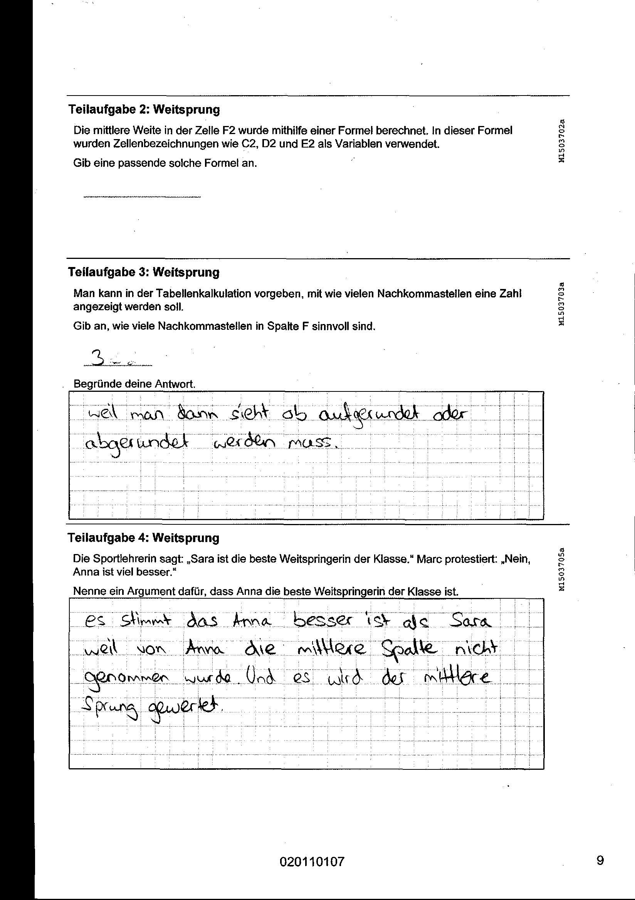

Die Aufgabe kann von den Schülerinnen und Schülern auch bearbeitet werden, wenn keine Erfahrungen in der Arbeit mit Tabellenkalkulationsprogrammen vorliegen. Hier sollten jedoch weitere Aufgaben dieser Art Gegenstand des Unterrichts sein. Dabei kann insbesondere der Aspekt „Adressieren von Zellen“ aufgegriffen werden. Dies kann über eine Schatzsuche, der Arbeit mit Koordinatensystemen oder Stadtplänen geschehen. Mit Bezug zu diesen Beispielen kann gut verdeutlicht werden, dass auch bei der Arbeit mit einem Tabellenkalkulationsprogramm zwei Angaben benötigt werden. In einem nächsten Schritt kann von den konkreten Inhalten abstrahiert und auf eine Formel mit Platzhaltern hingearbeitet werden.

Anregungen für den Unterricht
Die Arbeit mit einem Tabellenkalkulationsprogramm ermöglicht es außerdem, die Formel zur Berechnung des Mittelwertes in verschiedenen Anwendungssituationen und mit unterschiedlichen Zahlenwerten aufstellen und anwenden zu lassen. Dabei kann der Mittelwert und dessen Aussagekraft auch durch das Einzeichnen der entsprechenden Geraden in einem Säulendiagramm veranschaulicht werden. Auch die Genauigkeit der Ergebnisse, d. h. ein mit Bezug zur jeweiligen Sachsituation sinnvolles Runden kann in diesem Rahmen thematisiert werden. Insbesondere für leistungsstärkere Schüler kann als weiterführender Aspekt die Ausreißeranfälligkeit des Mittelwertes betrachtet und diese leicht mit der des Medians (Zentralwertes) verglichen werden.

